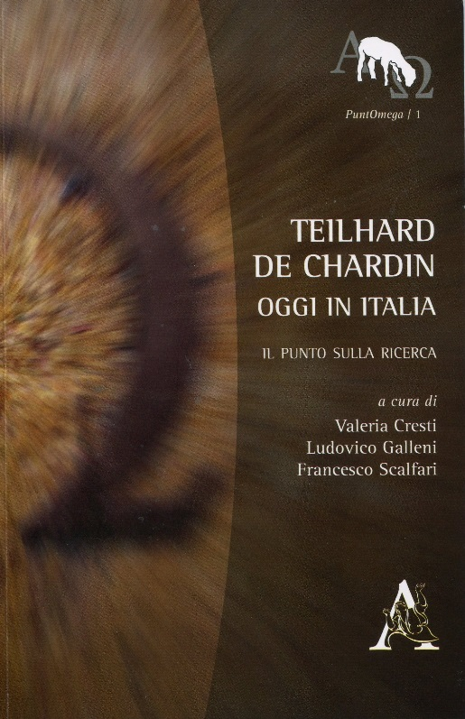

Nel dicembre 2016 Aracne editrice ha pubblicato il primo numero della nuova collana PuntOmega, riservata a studi e ricerche su P. Teilhard de Chardin.
La collana «vorrebbe essere uno strumento anche accademico per ospitare produzioni di qualità oltre che essere uno spazio di pubblicazione di tesi interessanti e divenire, così, strumento utile per il futuro di giovani ricercatori» (p. 20).

La Collana è curata da un Direttore onorario, nella persona del Prof. Ludovico Galleni, purtroppo deceduto il 29 Novembre 2016, e da un Comitato scientifico di tredici membri.
Il numero iniziale raccoglie i seguenti scritti:
- “Teilhard de Chardin ieri, oggi e più che mai domani”,
come Presentazione di Valeria Cresti, Ludovico Galleni e Francesco Scalfari;
- “Teilhard de Chardin. La Gaudium et Spes e l’evoluzione” di Vittorio Croce;
- “Teilhard de Chardin e il muovere verso. Aspetti scientifici, programmi di ricerca, ipotesi, intuizioni” di Ludovico Galleni;
- “Teilhard de Chardin, il tempo e la storia. Cosmogenesi, noogenesi, cristogenesi” di Paolo Trianni;
- “Teilhard de Chardin: praesentire cum Ecclesia. Indicazioni per un Neo-cristianesimo in due scritti del 1945” di Gianfilippo Giustozzi;
- “Teilhard de Chardin e l’eco-teologia. Il dialogo tra scienza e teologia per la salvaguardia del creato” di Silvana Procacci;
- “Teilhard de Chardin e la conservazione della creazione: una riflessione sull’etica ambientale” di AURELIO RIZZACASA.
f.m.

